第一章 练习题

一、选择题

1、一般而言，最适合描述算法的语言是（） 。 D．介于自然语言和程序设计语言之间的伪语言。

2、数据结构在计算机内存中的表示是指（）。 C．数据的存储结构

3、下列数据结构中（）是线性数据结构。 C．队列

4、数据的（）包括集合、线性结构、树形结构和图状结构四种基本类型。 C．逻辑结构

5、在数据结构中，从逻辑上可以把数据结构分为（）。 B．线性结构和非线性结构

6、通常所说的时间复杂度是指（）。 C．最坏时间复杂度

7、计算机算法具有输入、输出和（）这五个特征。 B．可行性、确定性和有穷性

8、在算法的分析中，我们主要考虑算法的（）。 A．时间复杂性

二、填空题

1、数据项是数据的（最小）单位，数据元素是数据的（基本单位）。

2、（集合）中任何两个结点之间没有逻辑关系。

3、在线性表中，一个数据元素可由若干数据项组成，在这种情况下，常将数据元素称为（记录）。

4、从逻辑结构来看，线性结构中元素之间存在（一对一）关系，树形结构中元素之间存在（一对多）关系，图形结构中元素之间存在（多对多）关系。

5、在图形结构中，每个结点的前驱结点和后继结点可以有（多个）。

三、解答题

1、举例子对于几个元素可以构造的四种逻辑结构。

答案：集合、线性结构、数结构、图结构

2、如图所示的逻辑结构图，请给数据结构形式。

解答：数据结构形式定义为（D，S）

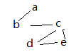D={a,b,c,d,e}

s={R}

R={(a,b),(b,c),(c,d),(c,e),(d,e)}

**第二章线性表**

一、单选

1、线性表的顺序存储结构是通过( )的方式表示元素之间关系。 B．元素的存储顺序

2、对一个有127个元素的顺序表中删除一个元素，平均要移动（ ）个元素。 A．63

3、在下列序列中，不是线性表的是（） B．（‘a'，b）

4、在线性表顺序存储结构下，在第i个元素之前插入新元素一般需要（） A．移动元素

5、对顺序表上的插入、删除算法的时间复杂度分析来说，通常以( )为标准操作。 A．元素移动

**第二章练习题**

1．若某线性表中最常用的操作是取第i个元素和找第i个元素的前驱元素，则采用（ A ）存储方式最节省时间。A．顺序表

2.若某链表中最常用的操作是在最后一个结点后插入一个结点和删除最后一个结点，则采用（ C ）存储方式最节省时间。 C.带头结点的双循环链表

3.对于顺序表的优缺点，以下说法错误的是（B）。 B.插入和删除操作较方便。

4.线性表若采用链式存储结构，要求内存中可用存储单元的地址（D）。D.连续不连续都可以

5.在一个单链表中，若删除P所指结点的后继结点，则执行（A）。 A.P->next=P->next->next;

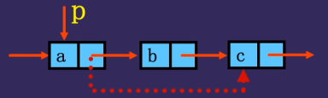

6.在一个单链表中，已知q所指结点是p所指结点的前驱结点，若在ｑ和ｐ之间插入ｓ结点，则执行（D）。D.q->next=s;s->next=p;

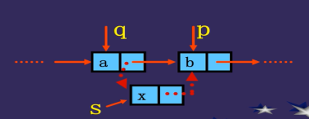

7.设p所指向双链表的某一结点，则双链表结构的对称性可以用（D）式来刻画。C.p->prior->next==p->next->prior;

**二．填空题**

1.在线性表中，除第一个元素和最后一个元素外，其他元素都**有且仅有一个**直接前驱，**有且仅有一个**直接后继。

2.在无头结点的单链表中，第1个结点的地址存放在**头指针**中，其他结点存放在**前驱**结点的next域中。

3.对于经常要存取元素的应用，线性表应采用**顺序**存储结构。

4.在单链表中，头指针的作用是**用于标识单链表**。

5.在单链表中，头结点的作用是**方便运算的实现**。

6.设L是带有头结点的单链表的头指针，则判断单链表为空的条件是L->next==NULL;

7.从具有n个结点的单链表中查找其值等于X结点时，在查找成功的情况下，需平均比较**（n+1）/2**个结点。

**三．解答题**

1.请用C语言给出顺序表（线性表的顺序存储结构）的类型定义。

typedef struct{

ElemType *elem;

int length;

int listsize;

} SqList;

单链表、顺序栈（栈的顺序存储结构）、循环队列（队列的顺序存储结构）的类型定义。

2.列举说明对相同的逻辑结构，同一种运算在不同的存储方式下实现，其效率不同。

如插入和删除操作，用顺序存储的方式实现的效率低，而用链式存储的方式实现效率高。

3.对于线性表的顺序存储结构，设起始地址为100，每个元素占6个存储单元，求第18个元素的内容存储在哪几个存储单元中。

LOC(ai)表示数据元素ai的存储位置，L为每个元素占用的存储单元个数，则有LOC(ai)= LOC(a1)+（i-1）L

100+(18-1)*6=202，存储在第202到207这6个单元中。

4.设有多项式C:\Users\yaofajuan\Desktop\QQ截图20170525224542.png,试用线性链表表示。

解：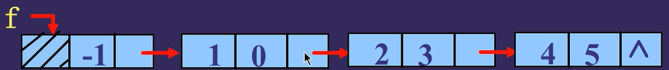

**四．算法**

1.下面算法的功能是：在无头结点的线性单链表中插入元素节点，即在第i个位置之前插入新的数据元素e。请在空缺处填入相应的语句。

Status ListInsert_L(LinkList &L, int i, ElemType e)

{ //L是该链表的头指针

if(i==1)

{ //修改头指针

S=(LinkList)malloc(sizeof(LNode));

s->date=e;

s->next=L;

L=s;

}

Else{ p=L;j=1;

while(p&&j<i-1){p=p->next;++j;}//寻找第i-1个元素结点

if(!p||j>i-1)return ERROR;

S=(LinkList)malloc(sizeof(LNode));

S->data=e;

s->next=p->next;

p->next=s;

}

return OK;

}

2.试写出下面线性表操作算法的功能

void A(LinkList &La, SqList Lb){

La=(LinkList)malloc(sizeof (LNode));

La->next=NULL;

P=La;

for(i=0;i<=Lb.length-1;i++){

q=(LinkList)malloc(sizeof(LNode));

q->date=Lb.elem[i];

p->next=q;

p=q;

}

q->next=NULL;

}

答案：建立一个带有头结点的单链表，链表中存储顺序表中的已有元素。

3.Linklist Unknown(Linklist L){

if(L&&L->next){

q=L;L=L->next;p=L;

while(p->next) p=p->next;

p->next=q;q->next=NULL;

}

return L;

}

算法的功能是：如果无头结点单链表的长度大于1，则将第一个元素删除并插入到末尾。

**第三章栈和队列**

**一．单选题**

1.一个栈的输入序列为1,2,3,4,5，则下列序列中不可能的输出序列是（B）。B.54312

2.一个队列的入列序列是1,2,3,4，则队列的输出序列是（B）。 B.1234

3.在顺序栈中插入元素时，是（A）。 A.先存入元素，再移动栈顶指针

4. （D）不是队列的基本运算。 D.在队列第i个元素之后插入一个元素。

**二．填空题**

1.栈是限定仅能在表尾一端进行插入、删除操作的线性表。

2.栈的表尾称为栈顶，栈的表头称为栈底。

3.栈具有后进先出的特点。

4.进栈、出栈操作要修改栈顶指针。

5.一个栈的输入序列为a,b,c，,则所有可能的出栈序列为：abc，acb，bac，bca，cba。

6.栈可以作为实现递归函数的一种数据结构。

7.队列中，可进行插入操作的一端称为队尾。

8.队列具有先进先出的特点。

9.入队操作要修改队尾指针，出队操作要修改队头指针。

10.循环队列Q为空队列的条件是Q.front==Q.rear。

11.若顺序存储的循环队列的MAXQSIZE=n，则该队列最多可存储n-1个元素。

12.设有一个顺序栈S,元素a，b，c，d，e，f依次入栈，如果6个元素的出栈顺序为b，c，a，d，f，e，则顺序栈的容量至少为2。

**三．解答题**

1.有字符串序列为“3*-y-a/y↑2”，试利用栈将字符串次序改为“3y-*ay2↑/-”，请写出操作步骤。（可用X代表扫描该字符串过程中顺序取一个字符进栈的操作，用S代表从栈中取出一个字符加入到新字符串尾的操作。例如：ABC变为BCA，则操作步骤为XXSXSS。）

答案：XSXXXSSSXXSXXSXXSSSS

2.在顺序栈中删除元素时，是先移动栈顶指针，再取出元素

s.top--; e=*s.top;

3.在顺序栈中插入元素时，是先存入元素，再移动栈顶指针

*s.top=e; s.top++;

**四．算法题**

阅读如下算法给出该算法的功能。

void unknow1(Stack &S)

{//Q是一局部变量---队列

InitQueue(Q);

while(!StackEmpty(S))

{ i=Pop(S); EnQueue(Q,i);}

while(!QueueEmpty(Q))

{ i=DeQueue(Q); Push(S,i); }

}//unknow1

答案：该算法的功能是：以队列作辅助空间，将栈中的元素置逆。

**第五章数组和广义表**

**一.单选题**

1.常对数组进行的两种基本操作是（ C ）。C.查找和修改

2.在稀疏矩阵的三元组表表示法中，每个三元组表示（ D ）。D.矩阵中非零元素的行号、列号和值

3.设有一个二维数组A[10][20]，采用以行序为主序的存储结构，每个元素占两个空间，第一个元素的存放位置为100（十进制），则元素A[6][8]的存放位置为（ C ）。C.356（十进制）

**二．填空题**

1.从逻辑结构来看，二维数组中的每个元素都受两个线性关系的约束。

2.二维数组的两种顺序存储结构为：1）以行序为主序的方式，2）以列序为主序的方式。

3.（含零元的）稀疏矩阵的压缩存储只存非零元，对每一非零元，除了要保存零元素的值外，还要保存零元素在矩阵中的位置。

4．广义表是数据元素的有限序列。其元素可以是单个元素，也可以是广义表。

5.表头：广义表的第一个元素。表尾：除第一个元素外，其它元素组成的表。

6.广义表（a,(b,c)）的表头是a,表尾是（（b,c）），长度是2.

**三．解答题**

1.按行序为主序列出三维数组A[2][3][2]的所有元素在内存中的存储次序。

答案：000 001 010 011 020 021 100 101 110 111 120 121

2按行序为主序列出三维数组A[3][2][3]的所有元素在内存中的存储次序。

000 001 002 010 011 012

100 101 102 110 111 112

200 201 202 210 211 212.

3.给出下图所示的稀疏矩阵的三元组表。

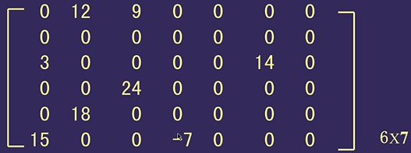

（（1,2,12）），（1,3,9），（3,1,3），（3,6,14），（4,3,24），（5,2,18），（6,1,15），（6,4,-7）

**第六章数组和广义表**

**一．单选题**

1.对二叉树从1开始编号，要求每个结点的编号大于其左右孩子的编号，同一结点的左右孩子中，其左孩子的编号小于其右孩子的编号，则可采用（ C ）。C.后序遍历

2.按二叉树的定义，具有3个结点的二叉树一共有（ C ）种。C.5

3.已知某二叉树的后序遍历序列是dabec，中序遍历序列是debac，它的前序遍历序列是（ D ）。D.cedba

**二．填空题**

1.二叉树的顺序结构：通过二叉树结点的相对位置，表示结点之间结构关系。

2.二叉链表：通过保存每个结点的左、右孩子结点的存储位置，表示结点之间的结构关系。

3.遍历：按某种搜索路径访问二叉树的每个结点，而且每个结点仅被访问一次。

4.二叉树的遍历方法：先序遍历DLR、中序遍历LDR、后序遍历LRD

5.对于一个具有7个结点的二叉树，当它为一棵完全二叉树时具有最小高度，即为3，当它为一棵单支树具有最高高度，即为7.

6.有100个结点的树有99条边。

7.深度为5的满二叉树的结点数为31.

**三．解答题**

1.在一棵度为3的树中。度为3的结点个数为2，度为2的结点个数为1，则度为0的结点个数为（6）。

答案：6

树的度：树内各结点的度的最大值。 树中所有结点的度数之和等于边数。

树中的边数等于结点总数减一。 3*2+2*1+X*0=e=n-1=2+1+X-1 X=6

2.分别画出具有3个结点的树和3个结点的二叉树的所有不同形态。

答案：2种和5种。

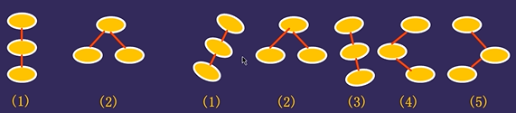

3.用一维数组存放的一棵完全二叉树如下：ABCDEFGH。请写出后序遍历该二叉树的访问结点序列。

答案：HDEBFGCA

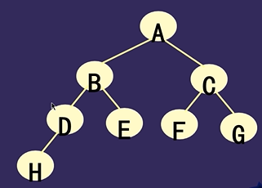

**第七章图**

**一.单选题**

1.下面关于图的存储的叙述中，（A）是正确的。A．用领接矩阵法存储图，占用的存储空间数只与图中结点个数有关，与边数无关。

2.对于一个具有n个顶点和e条边的有向图，若采用邻接表表示，则表头向量的大小为（A）。A.n

3.在一个有向图中，所有顶点的入度之和等于所有顶点的出度之和的（A）倍。A.1

4.赫夫曼树的带权路径长度是（C）。C.所有叶结点带权路径长度之和

**二．填空题**

1.图的逻辑结构：图是一种多对多的结构关系，每个元素可以有零个或多个直接前驱；零个或多个直接后继。

2.数组表示法用领接矩阵表示结点间的邻接关系。

3.邻接表是图的链式存储结构。

4.已知一有向图的邻接矩阵表示，则计算第i个结点的入度的方法是第i列的元素之和。

5.已知一有向图的邻接矩阵表示，则删除所有从第i个结点出发的边的方法是第i行的元素都为0。

6.在一个图G的邻接表表示中，每个顶点的邻接表中所含的结点数，对于有向图而言等于该顶点的出度。而对于无向图而言等于该顶点的度。

7.设无向连通图G的顶点数为n，则G最少有（n-1）条边。

8.设无向图G的顶点数为n,则G最少有0条边。

**三．解答题**

1.依据下面的有向图回答问题。

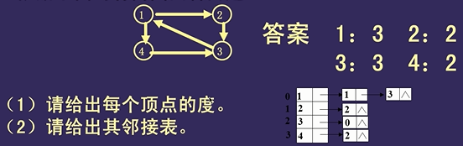

2.对于n个顶点的无向图G，采用邻接矩阵A表示，如何判断下列问题：

a.图中有多少边？

b.任意一个顶点的度是多少？

C．任意两个顶点i和j是否有边相连？

a.邻接矩阵A中非零元素个数之和的一半。

b.顶点i的度为第i行非零元素的个数。

c.A[i][j]是否等于0。

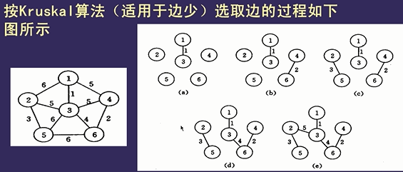

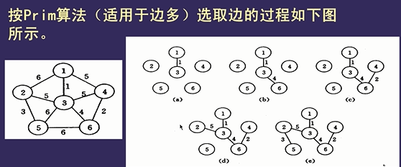

**第九章查找**

**一．填空题**

1.折半查找的存储结构仅限于顺序存储结构，并且是有序的。

2.对二叉排序树进行中序遍历，可以得到该二叉树所有结点构成的有序序列。

3.何为冲突：不同的关键字由哈希函数确定的记录的存储位置相同。

4.构造哈希函数时解决冲突的两种方法是开放定址法和链地址法。

5.在哈希函数H（key）=key%m中，一般来说，m应取素数。

**二．解答题**

1.对如下的关键字序列（45,24,53,12,37,93），

1）从空树开始，按序列中关键字的顺序依次插入，构造二叉树序树；

2）求该二叉排序树在等概率情况下，查找成功的平均查找长度。

答案：1）

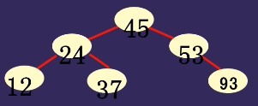

2）ASL=（1+2+2+3+3+3）/6=14/6

**第十章排序**

**一．单选题**

1.对以下关键字序列用快速排序法进行排序，（ C ）速度最慢。C.{5,9,13,18,22,24,31}

2.在文件“局部有序”或文件长度较小的情况下，最佳内部排序的方法是（ A ）。A.直接插入排序

3.下列序列中，（ C ）才可能是执行第一趟快速排序后的到的序列。C.[6,7,8] 18 [81 20 36 18]

**二．填空题**

1.起泡排序、快速排序、插入排序和选择排序中，稳定的是起泡排序和插入排序，不稳定的是快速排序和选择排序。

2.具有20个记录的序列，采用起泡排序最少的比较次数为19，最多的比较次数为190即n(n-1)/2。

3.以关键字序列{49，38,65,97,76,13,27,49}为例，分别写出执行以下排序算法的各趟排序结束时，关键字序列的状态。

（1）直接插入排序 （2）起泡排序 （3）快速排序

